**Orientações**

**I.** **NÃO DEIXE para a última hora!** A partir de 13h05 o Moodle NÃO permite o envio da prova e você fica com nota 0 (zero), sem chance de refazer a prova!

**II.** É possível enviar a prova mais de uma vez antes do tempo acabar. Assim você pode, **por exemplo**: enviar uma versão da prova as 11h30 e, depois, uma melhorada as 12h40 (esses horários são só um exemplo!).

**III.**Você poderá enviar somente 1 (um) arquivo e do **tipo .[html](http://moodle.bandtec.com.br/mod/page/view.php?id=40101" \o "HTML)**

**IV.** Use apenas o que foi ensinado até o momento na disciplina. Este item é binário: se usar um item, por menor que seja, que não foi ensinado na disciplina de algoritmos, **perde 2pts;**

**Questão única**

A NBA é a principal liga de basquetebol profissional da América do Norte e conta atualmente com 30 franquias (times), é também considerada a principal liga de basquete do mundo. Os jogadores da NBA são os mais bem pagos esportistas do mundo, por salário médio anual.

Crie um programa em [HTML](http://moodle.bandtec.com.br/mod/page/view.php?id=40101)/JS que vá ajudar a NBA a distribuir a premiação ao final da temporada anual.

**a)** (1pts) Tenha cinco entradas de dados na tela, sendo elas:

**a.1)** <input> Valor da premiação total;

**a.2)** <input> Número máximo de rodadas;

**a.3)** <select> Resultado time A;

**a.4)** <select> Resultado time B;

**a.5)** <select> Resultado time C;

*Obs: Os selects têm as 3 options: "vitória", "empate" e "derrota";

**b)**Um botão "Realizar rodada" que:

**b.1)** (1.5pts) Só poderá computar os dados e exibir os valores caso o valor digitado em **a.1)** seja, no mínimo, 1000 e o valor digitado em **a.2)** seja, no mínimo, 1; Caso a validação falhe, exiba um alert ("Dados inválidos para a rodada") e NÃO faça mais nada;

**b.2)** (1pts) Computará os pontos da rodada do campeonato para os 3 times, sendo:

        1 Ponto  - Empate;

        3 Pontos - Vitória;

        0 Pontos - Derrota;

**b.3)** (0.5pts) Exibirá o nome do time (A, B ou C) acompanhado dos seus pontos atuais (vide imagem abaixo);

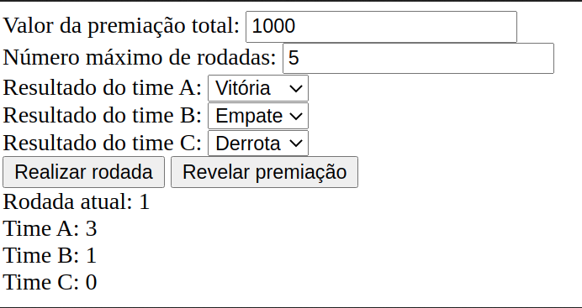

**c)** Um botão "Revelar premiação", que exibirá:

**c.1)** (3pts) O nome do time (A, B ou C) acompanhado do valor que ele receberá do prêmio digitado em **a.1)**, formatado em 2 casas decimais, sendo proporcional a sua porcentagem de pontos feitos no campeonato em relação a somatória dos pontos;

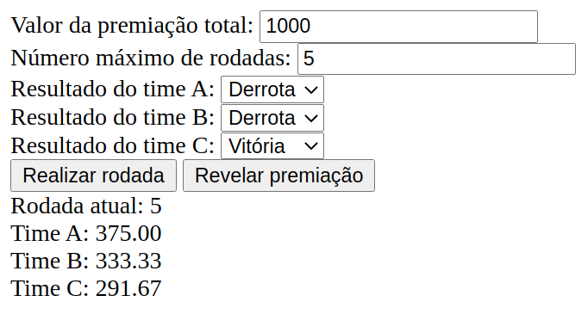

"O que você quis dizer com porcentagem de pontos feitos no campeonato fêssor?", observe o exemplo abaixo com atenção:

    - Vamos imaginar que os pontos estejam assim:

        - Time **A** - **10** pontos;

        - Time **B** - **5** pontos;

        - Time **C** - **15** pontos;

    - A somatória dos pontos é igual a **30**, certo ?

    - Sabendo disso, qual a porcentagem de pontos do Time A (10 pontos) em relação a esses 30 pontos ? Resposta: **33.33**%;

    - Quanto vale 33.33% da premiação total ? Ou seja, quanto o Time A vai receber ?

**d)** (1pts) Exiba o número da rodada atual em algum lugar da página.

**e)** (1pts) Caso o número de rodadas chegue ao valor digitado em **a.2)** o item **c)** deve ser acionado imediatamente.

**f)** (1pts) Use bons nomes de variáveis, funções e ids. Deixe o código organizado (identado, com linhas em branco para agrupar o código, etc).

**FicaDica**: Não se importe com o programa continuar rodando após o atingir o número máximo de rodadas;

**FicaDica²**: O uso de variáveis globais é essencial para a realização desse enunciado;